В качестве итога практического задания предлагается заполнить **Приложение 1** – алгоритм расчета Кнг по капиллярной модели. Заполнять приложение рекомендуется по ходу выполнения заданий.

**Задание 1. Создание итоговой выборки ККД**

**1.1** Визуализировать кривые капиллярного давления (ККД) – построить графики капиллярное давление – коэффициент водонасыщенности (Рс-Кв) – **лист «ККД»**

*Примечание: для удобства цвет ККД подбирается по ФЕС – Кп или Кпр. Для быстрого построения большого количества ККД и их раскраски предлагается воспользоваться макросом:*

*ALT-F8 – вызвать макросы (если макросы блокируются, пройдите в параметры – центр управления безопасностью – параметры центра управления безопасностью…- параметры макросов – включить макросы VBA)*

*AddSeveralBlankSeries – построить ККД (прежде чем вызывать макрос, нужно выделить пустую ячейку)*

*ChartLineColor – покраска ККД по Кпр (перед этим нужно выделить диаграмму)*

***Цветовая шкала, по которой проводится покраска ККД в макросе:***



***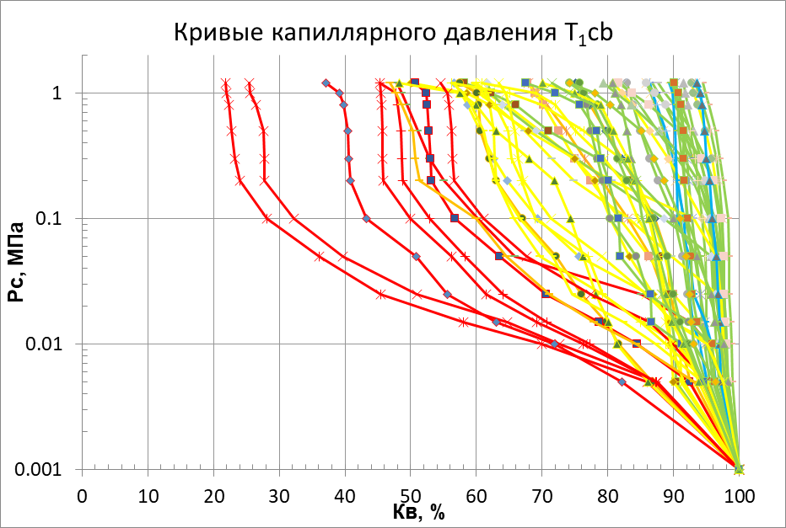****Пример:*

**1.2.** Провести отбраковкуККД. Просмотреть примечание, полноту данных, соответствие ФЕС и положению на графике Рс-Кв. Рекомендуется выписывать номера образцов, которые отбраковали и причину отбраковки. Удалить строки этих образцов из таблицы.

**1.3.** Визуализировать итоговую выборку ККД и ***добавить в приложение***

**Задание 2. Математическая аппроксимация ККД**

**2.1** Воспользоваться функцией аппроксимации (Мартынова, Михайлов, 2018):

Найти параметры a, b, Кво для каждой ККД

*Примечание: на листе «Пример аппроксимации» представлен пример расчета параметров а, b и Кво для одной кривой капиллярного давления, эти формулы можно скопировать в таблицу к данным ККД и протянуть до конца таблицы*

**2.2** Найти зависимости a, b, Кво от ФЕС (Кп, Кпр). Построить графики зависимости a, b, Кво (по оси У) от Кп и Кпр образца (по оси х). **Всего 6 графиков.** Подобрать лучшую по R2 линию тренда и уравнение к ней. Зафиксировать по каким уравнениям вы будете получать а, b, Кво для капиллярной модели – ***добавить в приложение.***

*Примечание: ось, по которой откладывается Кпр, должна быть в логарифмическом масштабе.*

**2.3** Сравнить Рассчитанные и Экспериментальные ККД – несколько кривых с разными ФЕС.

Для нескольких образцов посчитать Кв=f(Рс, Кп, Кпр):

Кв=

a, b, Кво рассчитать по полученной связи с ФЕС (итог пункта 2.2), Рс – взять заданное для лабораторных кривых капиллярного давления

*Пример:*

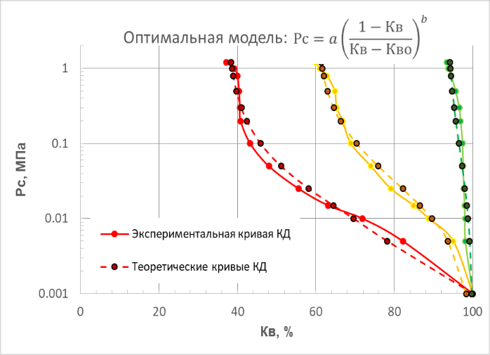

Посчитать среднюю ошибку аппроксимации А для всех кривых:

Квфакт – замеренные Кв на керне

Квфакт – посчитанные Кв для образцов со своими Кп и Кпр

n – кол-во точек измерения

Проверить, что средняя ошибка аппроксимации А<10%

**Задание 3. Построение капиллярной модели**

**3.1.** Рассчитать переход в пластовые условия нефть -вода **ΔНзчв (Рс,лаб):**

где ΔНзчв – высота над зеркалом чистой воды – уровень, где Рс.пл = 0 МПа [м], Pc.пл – давление в резервуаре [МПа], Pc.лаб – лабораторное капиллярное давление [МПа], g – ускорение свободного падения (9,8 м/с2), δв и δн – плотности воды и нефти – записаны на **листе «Сведения о залежах и флюидах»** [г/см3], σпл и σлаб – межфазное натяжение в системах нефть-вода или газ-вода (пласт) и воздух-вода (лаборатория) [дин/см], θпл и θлаб – контактный угол нефть-вода (**пласт cosθпл = 0,86**) и воздух-вода (**лаборатория cosθлаб = 1**), 1000 – коэффициент для согласования единиц измерения.

|  |  |
| --- | --- |
| **Граница раздела** | **Силы межфазного натяжения** |
| **дин/см** |
| **Вода-газ - лаборатория** | 72 |
| **Вода-нефть - пласт** | 30 |
| Нефть-газ | 50 |
| Керосин-газ | 25 |
| Ртуть-воздух | 368 |

*Примечание: сделать три строчки в таблице: взять экспериментальные точки Рслаб, рассчитать по формулам Рспл, ΔНзчв.*

**3.2.** Построить график с двумя шкалами у: ΔНзчв | Рслаб = f(Кв), оси Y в логарифмическом масштабе.

Воспользоваться математической моделью и построить теоретические капиллярные кривые с заданными вами ФЕС - для **Кпр=100, 20, 4, 1 мД**

*Примечание: чтобы сделать две шкалы У на графике Excel, постройте сначала все кривые: по Х - Кв, по У - Рс.лаб. Далее добавьте на график точку – например [1;1]. Кликните по ней правой кнопкой мыши и выберите «Изменить тип диаграммы для ряда» - проставьте у точки, которую вы добавили галочку в столбце вспомогательная ось. Важно: максимум и минимумы шкал в параметрах осей должны соответствовать друг другу по расчетам в п.3.1*

*Пример:*

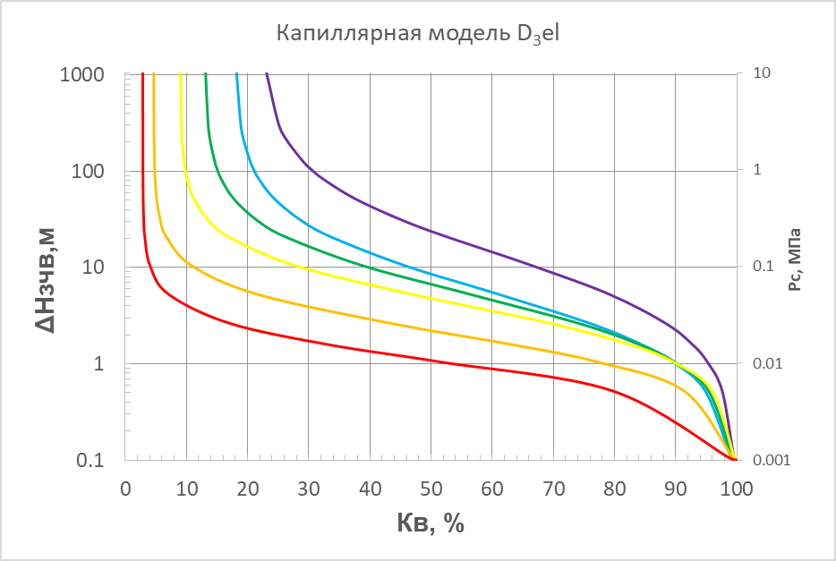



**Задание 4. Определение ЗЧВ и моделирование переходной зоны по данным ОФП**

**4.1.** Построить кривые ОФП и снять точки Кв*, Кв**, Квкрит – **лист «ОФП»**

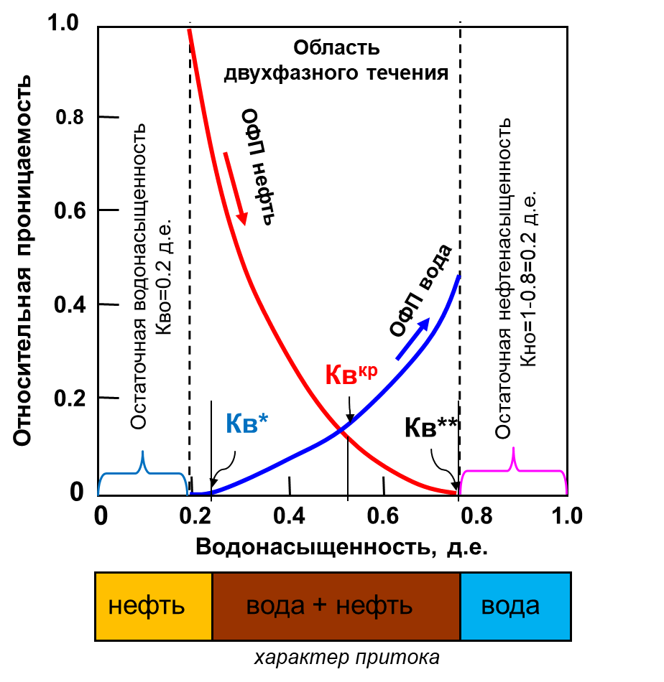

**4.2**. Найти зависимости от ФЕС Кв*, Кв**, Квкрит

*Пример:*

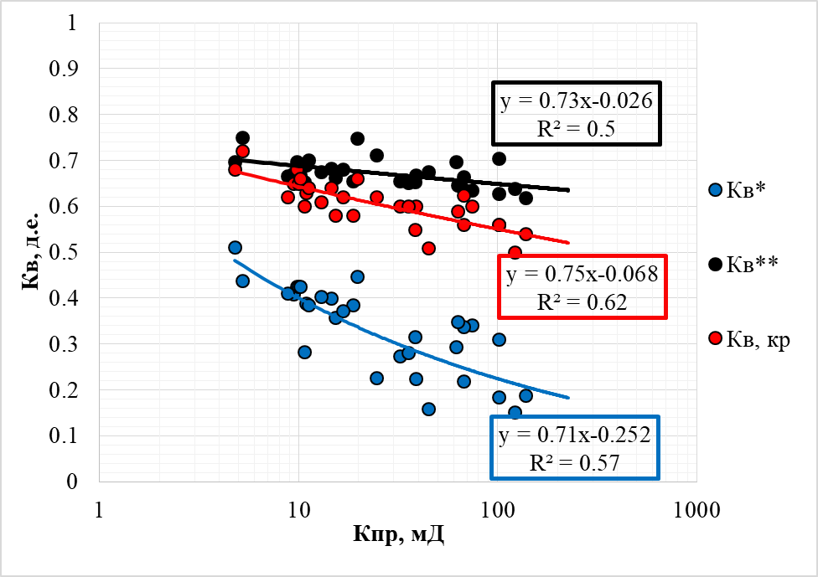

**4.3.** Нанести Кв*, Кв**, Квкрит на капиллярную модель (на теоретические капиллярные кривые, построенные в пункте 3.2)

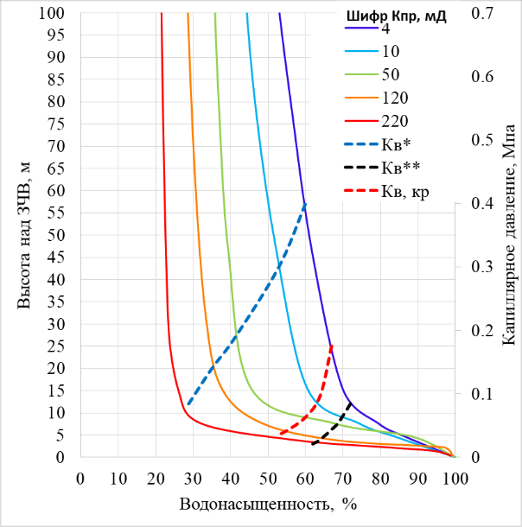

*Примечание: для того, чтобы нанести точки необходимо для каждой кривой с соответствующим ФЕС задать свои Кв* и Рс.лаб*, Кв** и Рс.лаб **, Квкрит, Рс.лаб крит. Для этого исходя из ФЕС кривой (Кпр или Кп) рассчитать Кв*, Кв**, Квкрит по формулам из п. 4.2., а после для полученных Кв рассчитать свои Рс по модели математической аппроксимации (формула в п. 2.1).*

*Сохраните картинку в приложение.*

**4.4** Найти расстояние по оси высота над ЗЧВ от 0 до Кв** — это расстояние от ЗЧВ до ВНК, для этого: пересчитать Рс*.лаб* ** в ΔНзчв по формулам из п. 3.1. – это Δвнк.

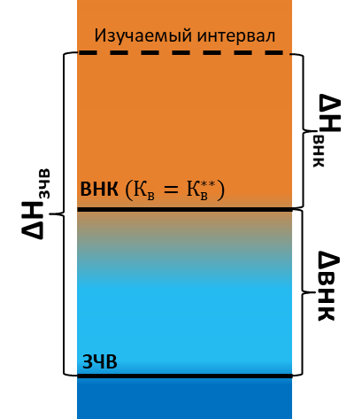

**4.5.** Найти зависимость этого расстояния от ФЕС – построить график Δвнк от Кпр или Кп и добавить линию тренда – найти лучшее уравнение. *Выпишите уравнение в приложение в столбец с ЗЧВ.*

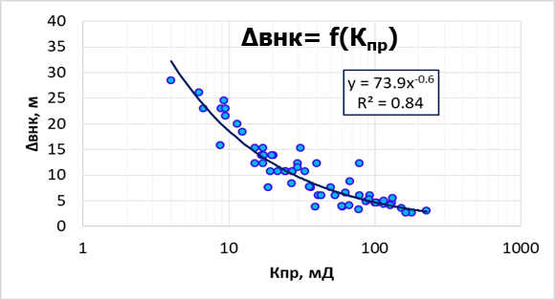

**4.6.** Найти средние ФЕС (Кпр или Кп) ниже ВНК для каждой залежи **– лист «РИГИС», лист «сведения о залежах и флюидах»**

*Примечание: воспользоваться таблицей РИГИС рассчитать средние ФЕС в водонасыщенных коллекторах для каждой залежи. Средние Кпр рассчитываются как среднее геометрическое.*

**4.7**. Рассчитать положение ЗЧВ залежи, зная положение ВНК – дозаполнить таблицу на *листе* ***«сведения о залежах и флюидах».*** *Пропишите в приложении получившиеся ЗЧВ*

**Задание 6. Получение итоговой формулы для расчета Кв по капиллярной модели: Кв=f(ΔНзчв, ФЕС) и расчет Кв в таблице РИГИС**

Кв=

*Запишите итоговую формулу для расчета Кв по капиллярной модели в приложение*

**Задание 8. Сравнить Кв по двум моделям – капиллярной (КМ) и электрической (ЭМ)**

**8.1** Получить Кв по всем коллекторам по всем моделям

**8.2.** Построить кросс-плот Кв по двум моделям – по оси Х-Кв по ЭМ, по оси У – Кв по КМ. Добавьте линию равных значений и линию погрешностей – 5%.

**8.3** Нанести точки Кв по электрической и капиллярной модели на капиллярную модель, график, полученный в пункте 4.3.

В свойствах графика выберите «не перемещать и не изменять размеры»

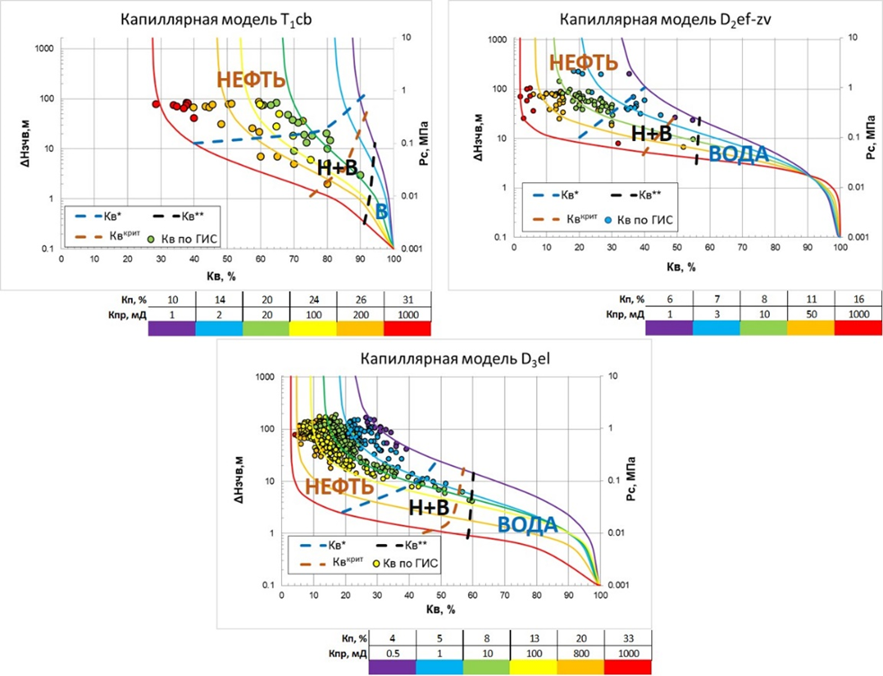

**8.4** Проверить соответствие характера насыщенности и положения точек на графике: точки с насыщением «вода» располагаются ниже Кв**, с насыщением «нефть» – выше.

**8.5** Проверить соответствие результатов испытания и положения точек на графике: интервалы со смешанными притоками при испытании попадают в интервал от Кв** до Кв*, а однофазные притоки при испытании, должны попадать выше Кв* для нефтяных или ниже Кв** для притока воды.

*Примечание: получение смешанных притоков из интервала испытания, в который попало несколько коллекторов, не всегда означает, что все коллекторы находятся в интервале от Кв** до Кв*. Смешанные притоки могут получаться при вскрытии водонасыщенного коллектора ниже Кв**, при этом несколько коллекторов могут попадать в зону предельной нефтенасыщенности выше Кв*.*